Bài 1:

1. Địa chỉ IP của host ping: 192.168.1.1

Địa chỉ IP của host được ping: 192.168.0.105

2. Gói tin ICMP không có port vì nó được thiết kế ở tầng Network dùng để giao

tiếp thông tin giữa các host và router, không phải giữa các quy trình tầng

Application. ICMP nằm trong gói IP và nó không chứa header của tầng

Application (Trong khi đó Source Port và Destination Port được thêm vào

header ở tầng Application).

<https://superuser.com/questions/1664768/what-port-does-ping-work-on>

3 a.

|  |  |  |  |
| --- | --- | --- | --- |
| 56 bytes | 8 bytes | 20 bytes | 14 bytes |
| ICMP data | ICMP header | IP header | Ethernet header |

ICMP data: 48 bytes + 8 bytes của timestamp = 56 bytes

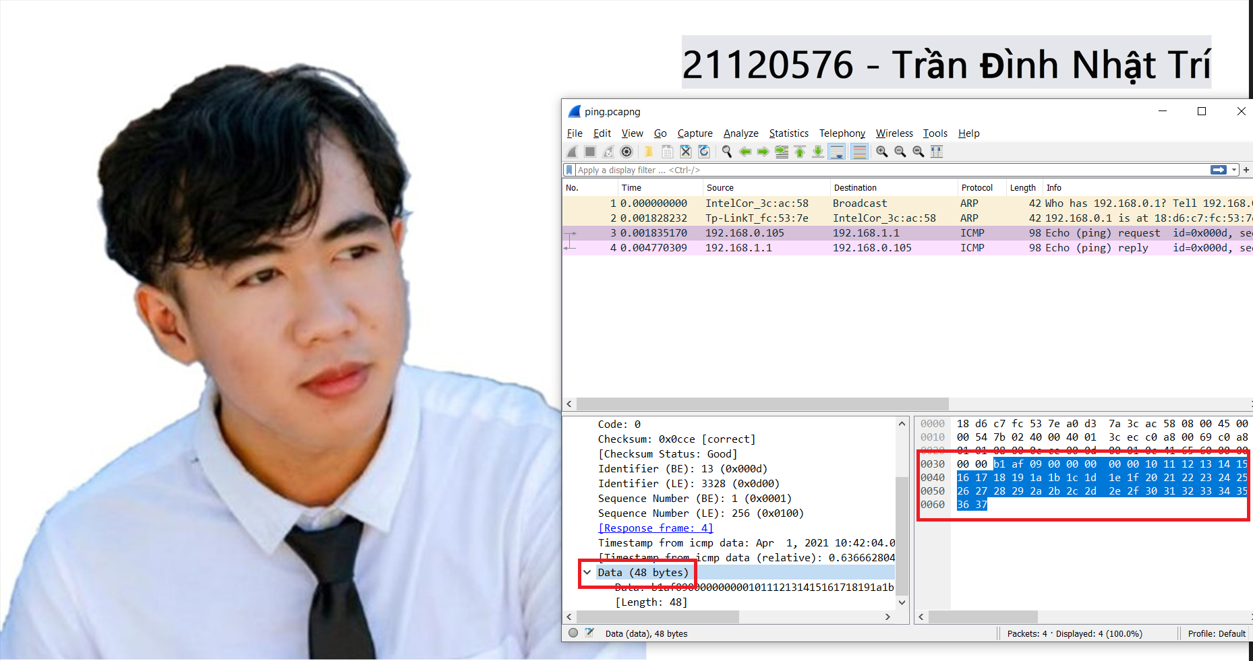

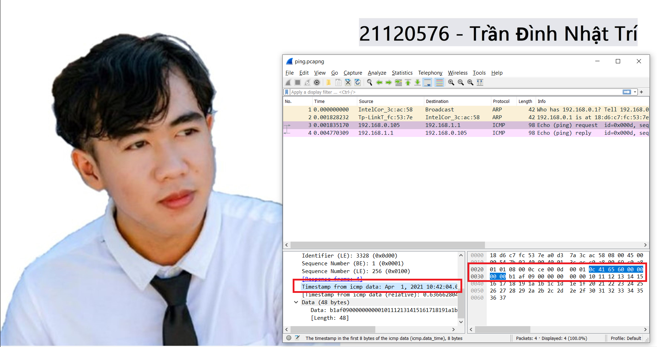

ICMP header: Ta có phần ICMP data là 48 bytes, mà tổng kích thước của ICMP là 64 bytes, vậy ICMP có 64 – 56 = 8 bytes.

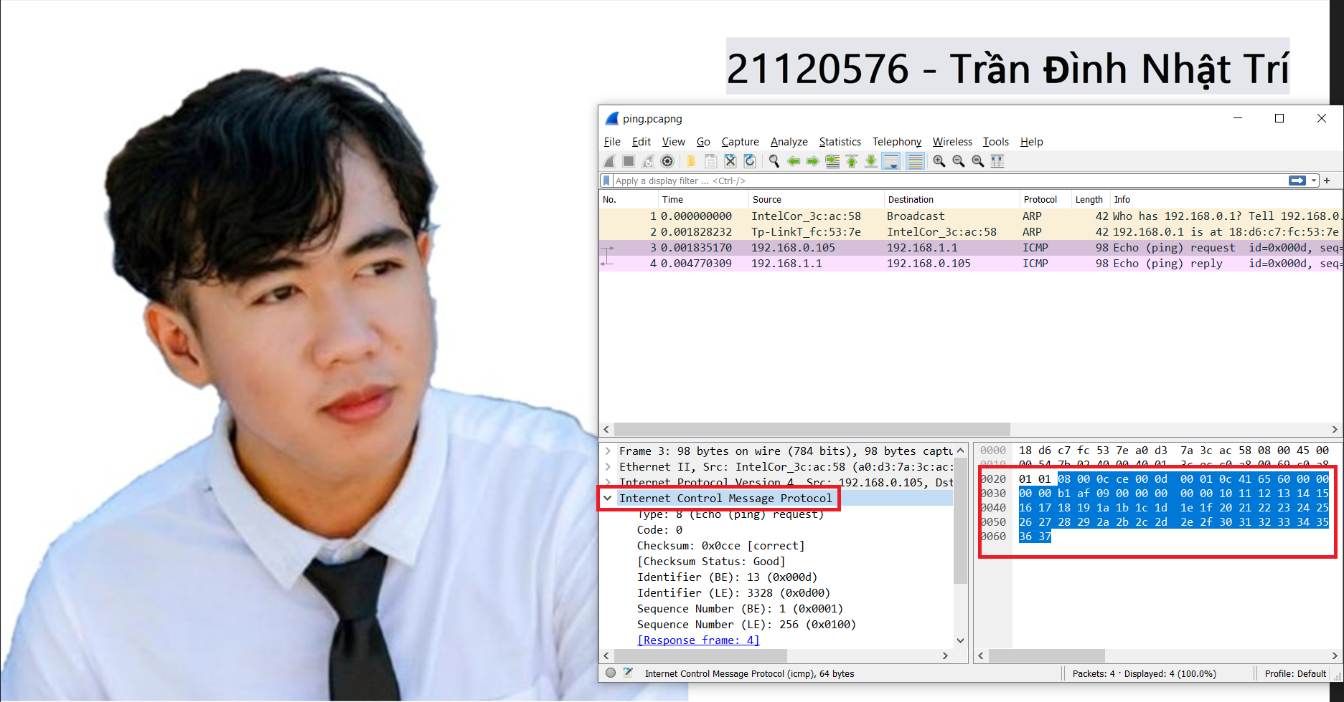

IP Header: 20 bytes

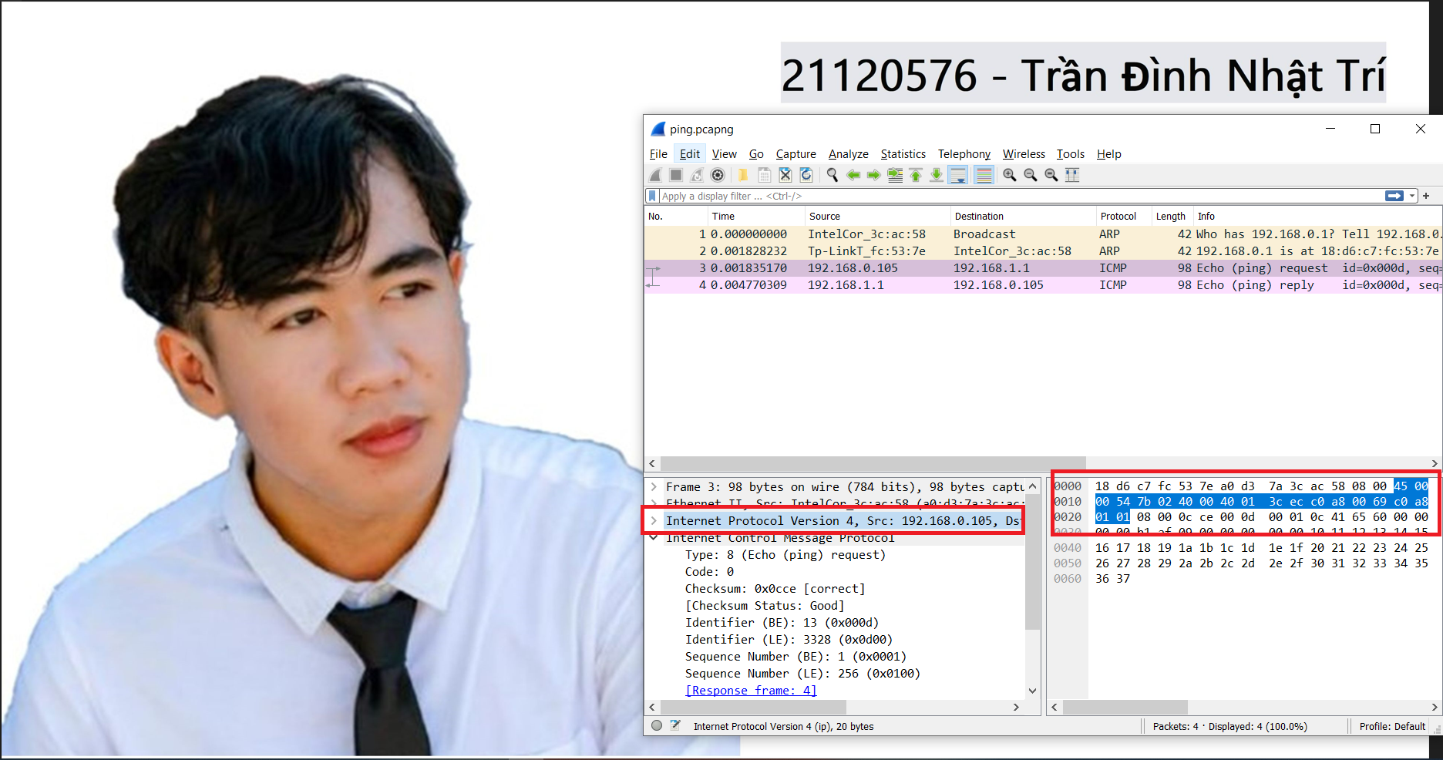

Enthernet Header: 14 bytes

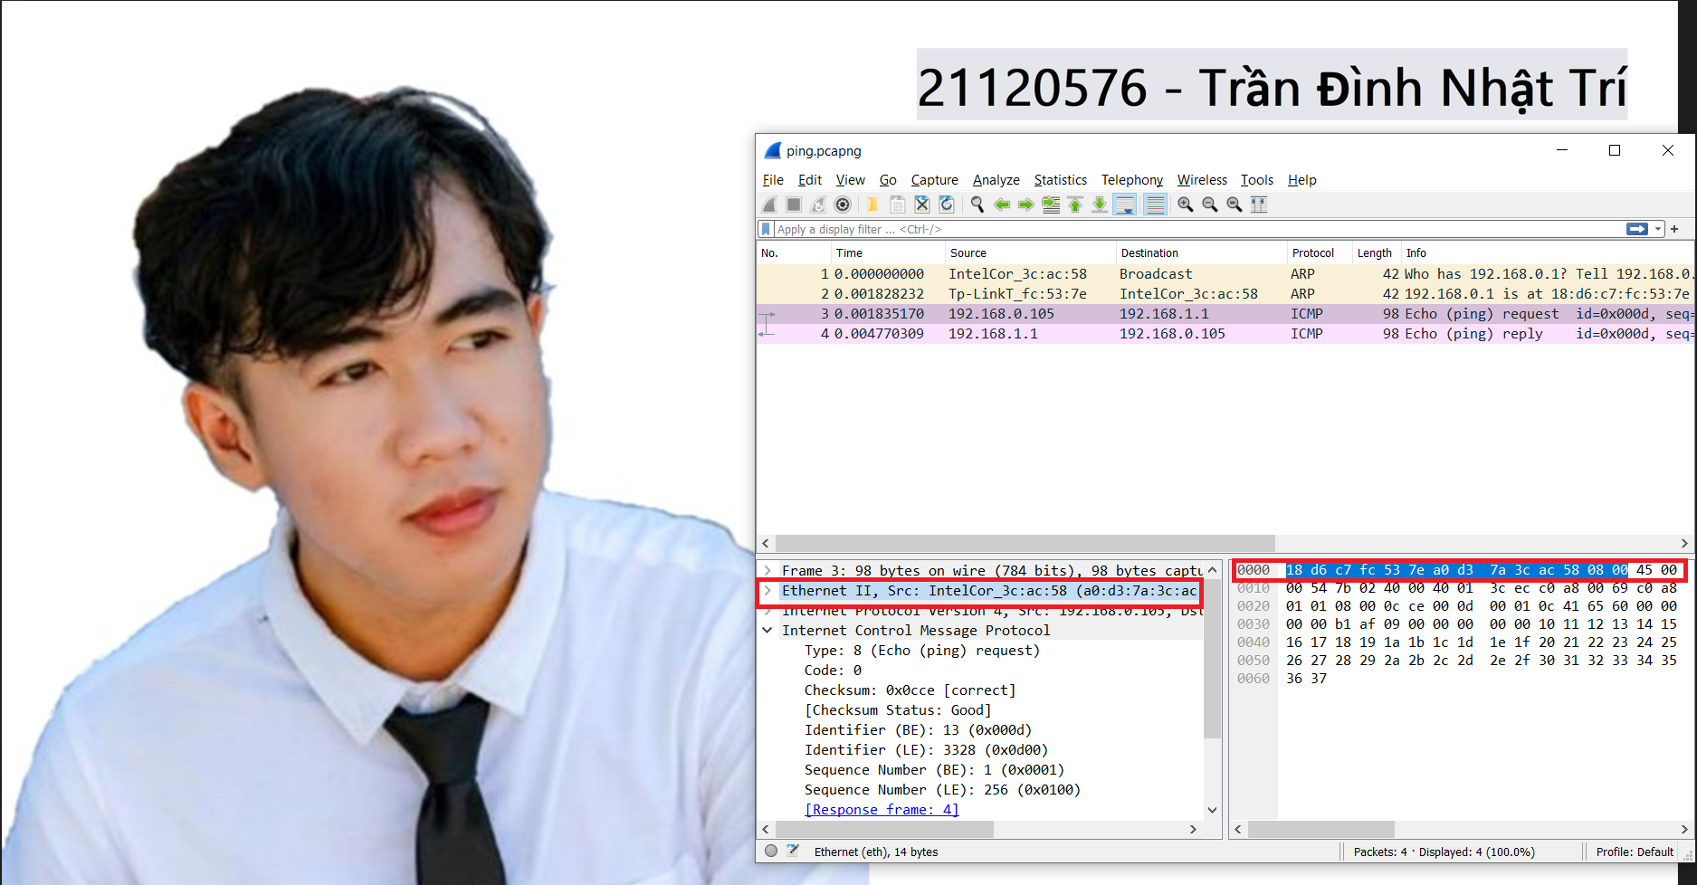

b. Có 2 gói tin ARP vì:

Khi source host muốn ping đến destination host ở ngoài đường mạng, nó cần thông qua router . Nhưng do source host chưa biết địa chỉ MAC của router nên nó sẽ broadcast ARP request chứ a IP của router (ở đây là 192.168.0.1) đến tất cả host trong đường mạng. Lúc này router (ở đây là Tp-Link) thấy ARP request có chứa IP của mình nên nó đã phản hồi lại một ARP chứa thông tin địa chỉ MAC của nó đến source host. Source host lúc này mớicó thể thực hiện ping ra đường mạng ngoài

<https://www.sciencedirect.com/topics/computer-science/ethernet-header>

Bài 2:

1. nslookup (viết tắt của *name server lookup* ) là một chương trình tiện ích mạng được sử dụng để lấy thông tin về các máy chủ internet. Như tên của nó cho thấy, nó tìm thấy thông tin máy chủ tên cho các tên miền bằng cách truy vấn hệ thống tên miền (DNS). Ở đây nslookup có tác dụng truy vấn [www.fit.hcmus.edu.vn](http://www.fit.hcmus.edu.vn) nó sẽ trả về địa chỉ IP, tên server và các thông tin khác của server.

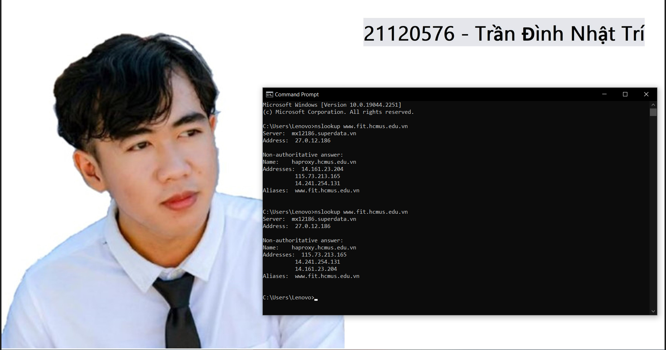

 “Non-authoritative answer” có nghĩa rằng nó **không cấu hình miền nhưng vẫn có thể cung cấp hồi đáp.**

1. Hãy cho biết có bao nhiêu trường thông tin trong phần header của gói tin UDP? Kể tên các trường thông tin trên, xác định kích thước của từng trường (bytes) - có hình minh chứng bằng gói tin bắt được.

* Có 4 trường thông tin trong phần header của gói tin UDP bao gồm:

|  |  |  |  |
| --- | --- | --- | --- |
| Source port | Destination port | Length | Checksum |
| 2 bytes | 2 bytes | 2 bytes | 2 bytes |

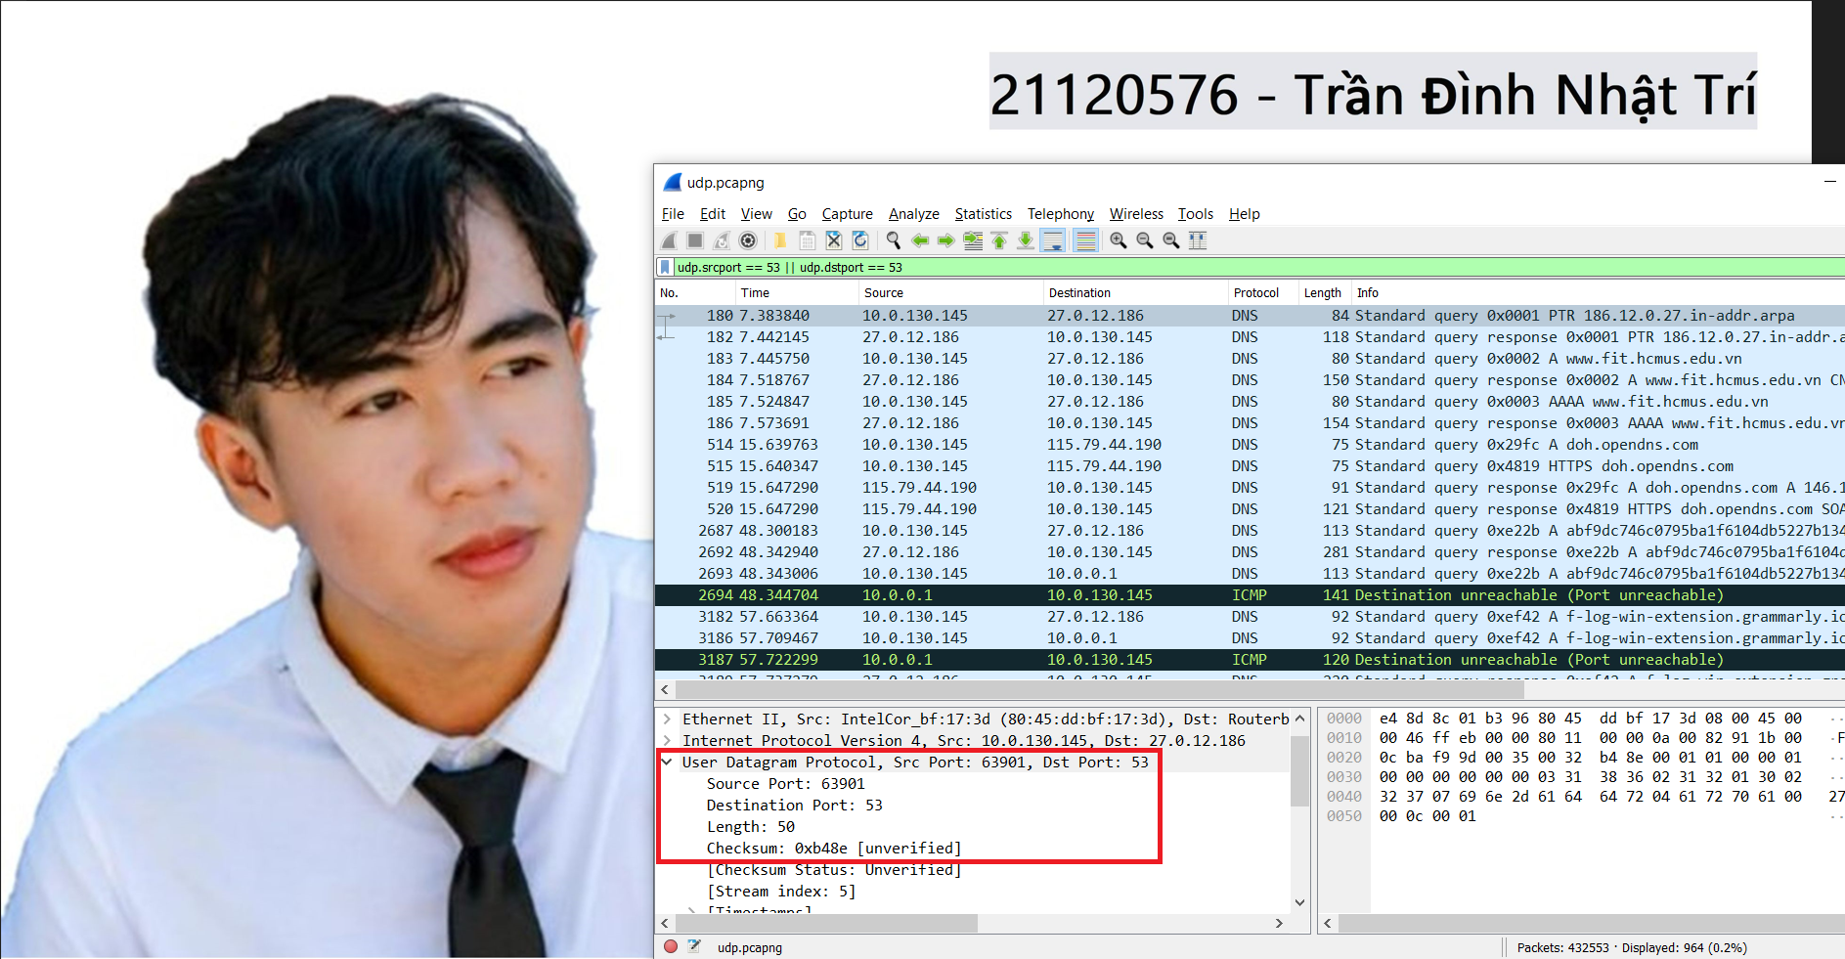

Source port: 2 bytes

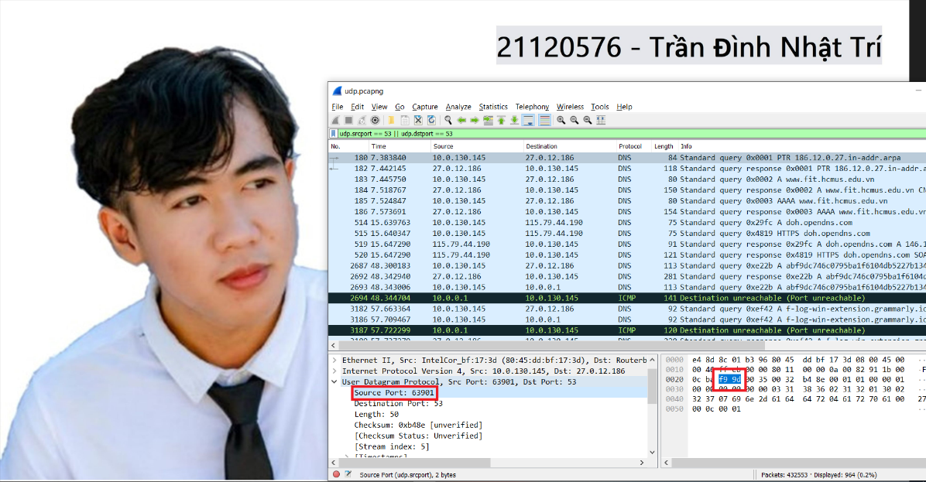

Destination port: 2 bytes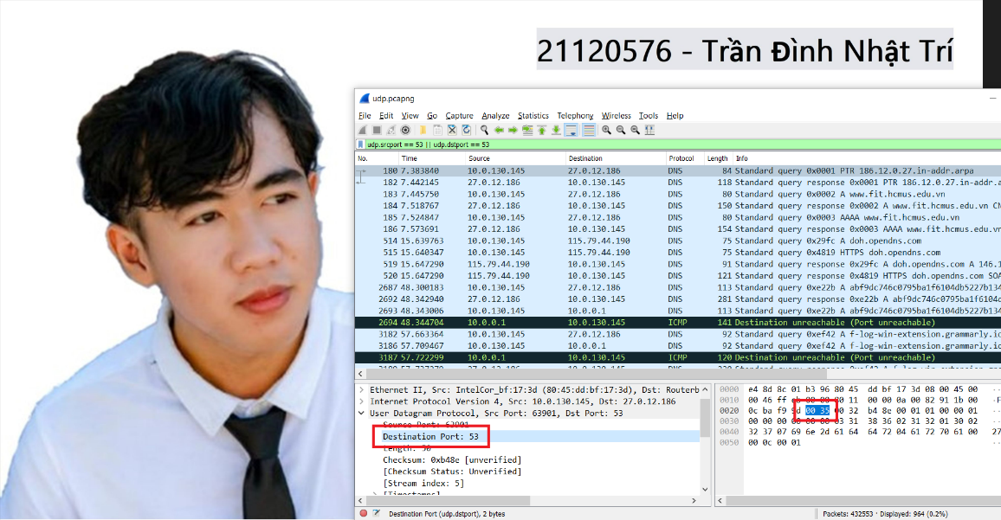

Length: 2 bytes

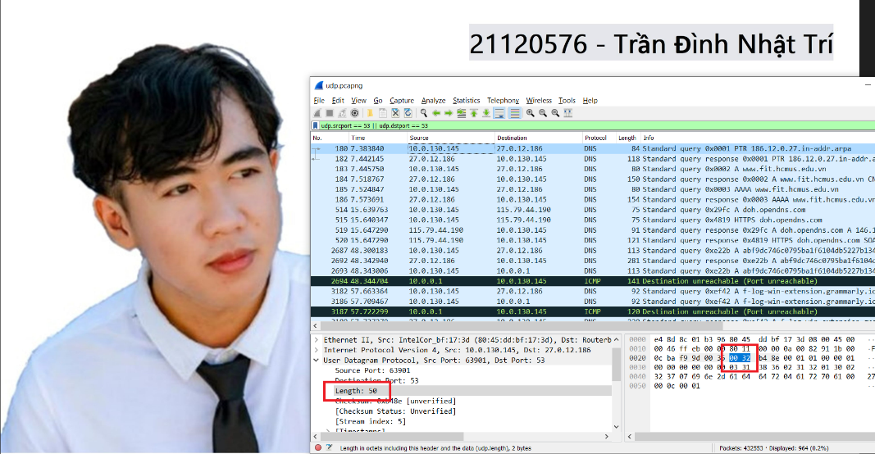

Checksum: 2 bytes

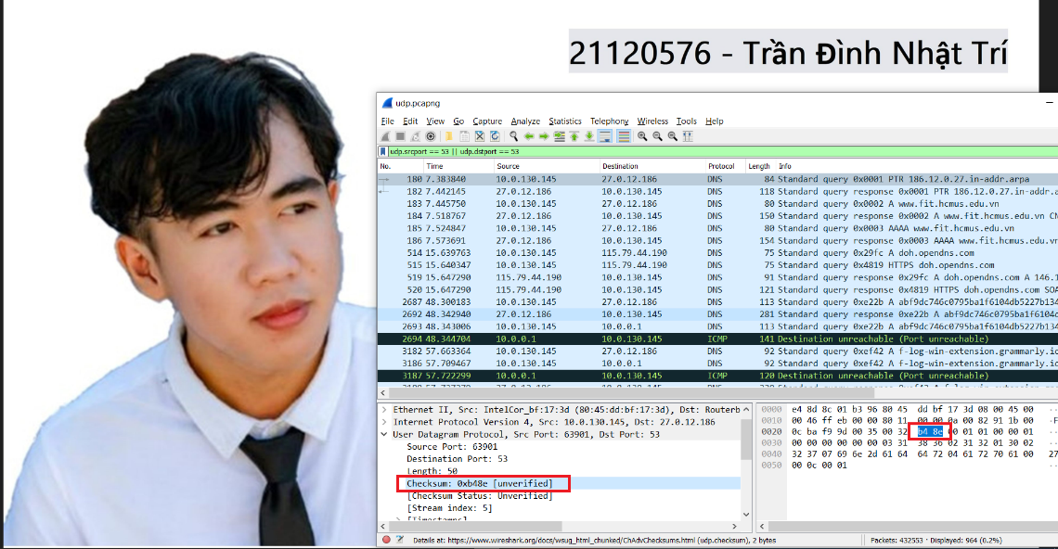

**Ta lấy gói đầu tiên mà wireshark bắt được để xét**

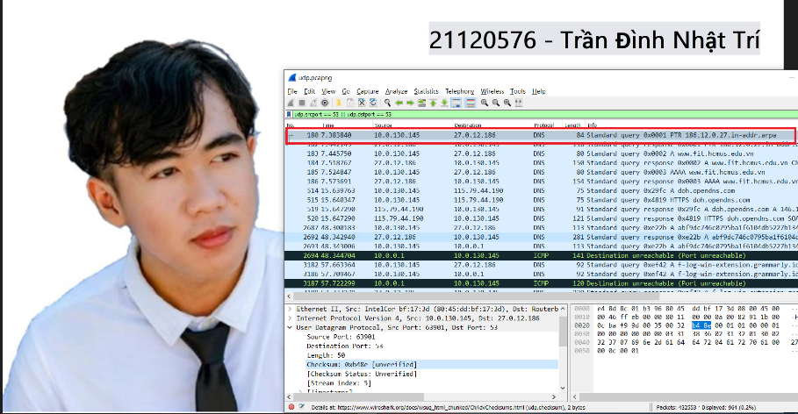

1. Giá trị trong trường length của UDP là 50 (đơn vị bytes) và trường này đang nói đến tổng kích thước mà gói đó bắt được bao gồm phần header và data.
2. Protocol number trong UDP của gói theo decimal là 17 và hexadecimal là 11.

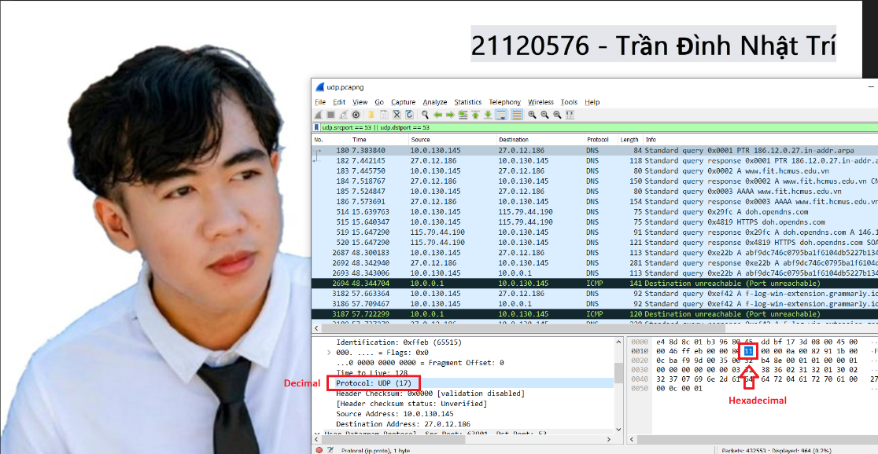

1. Lượng dữ liệu tối đa có thể đưa vào UDP payload là 38 bytes (chưa ghi ct tính).

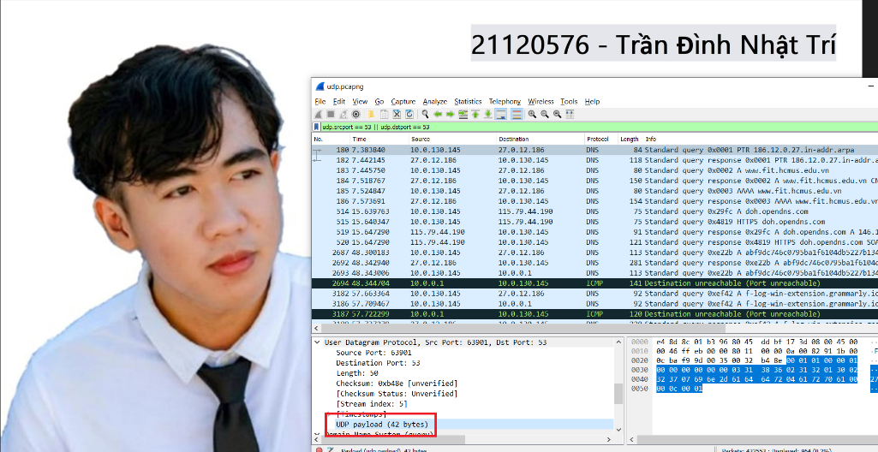

1. <http://www.cs.toronto.edu/~ahchinaei/teaching/2016jan/csc358/Assignment3wSol.pdf>  
   Số lượng byte tối đa có thể được bao gồm trong tải trọng UDP là (2^16 - 1) byte cộng với các header bytes. Điều này cho 65535 byte - 8 byte = 65527 byte.
2. Chưa biết làm

Bài 3:

1. Địa chỉ IP của máy chủ gaia.cs.umass.edu là 128.119.245.12

Port dịch vụ được máy chủ sử dụng để gửi và nhận các gói tin TCP segment là 80

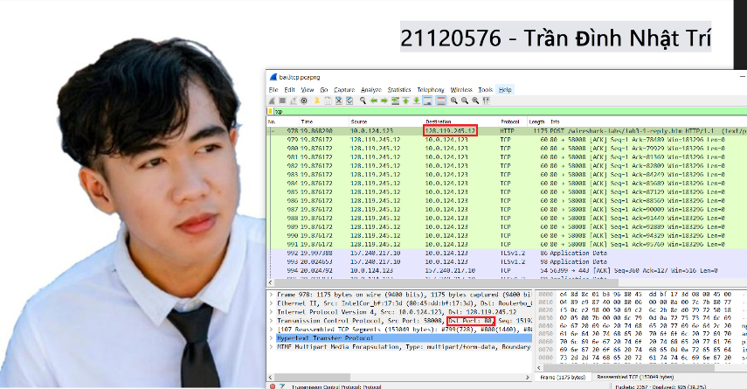

1. a. No. của 7 TCP segments: 979, 980, 981, 982, 983, 984, 985.

b. Sequence number của 7 TCP segments: 1, 1, 1, 1, 1, 1, 1.

c. No. của ACK báo nhận của 7 TCP segments: 979, 980, 981, 982, 983, 984, 985.

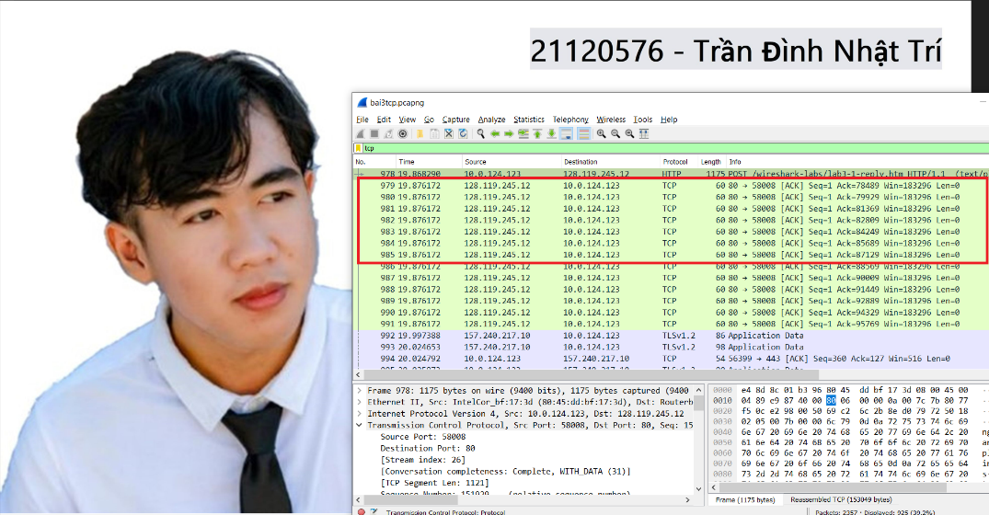

1. <https://uniteng.com/wiki/lib/exe/fetch.php?media=classlog:computernetwork:lab3_report.pdf>

Ta lấy số lượng bytes của file alice.txt vừa tải về (152.183 bytes) chia cho hiệu thời gian của segment cuối trước gói tin trả về HTTP OK (20.129312 giây) – thời gian của segment đầu là gói nằm sau gói POST file (19.876172 giây) = 0.25314 giây => throughput cho kết nối upload file là 152.183 / 0.25314 = 601.1811645729636 B/s.

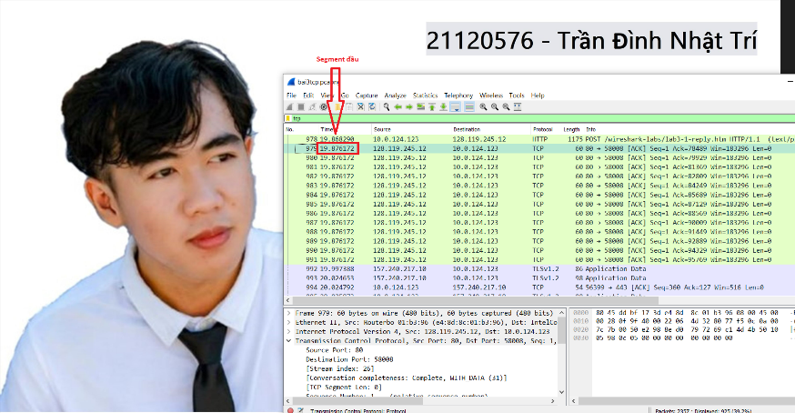

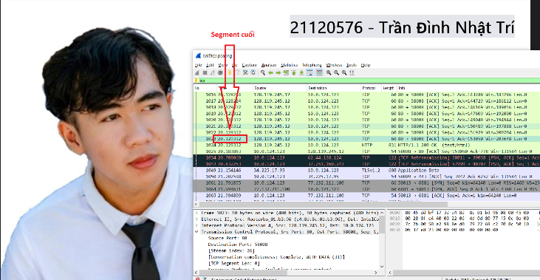

Bài 4:

1. Kết quả bắt gói tin sau khi tracert:

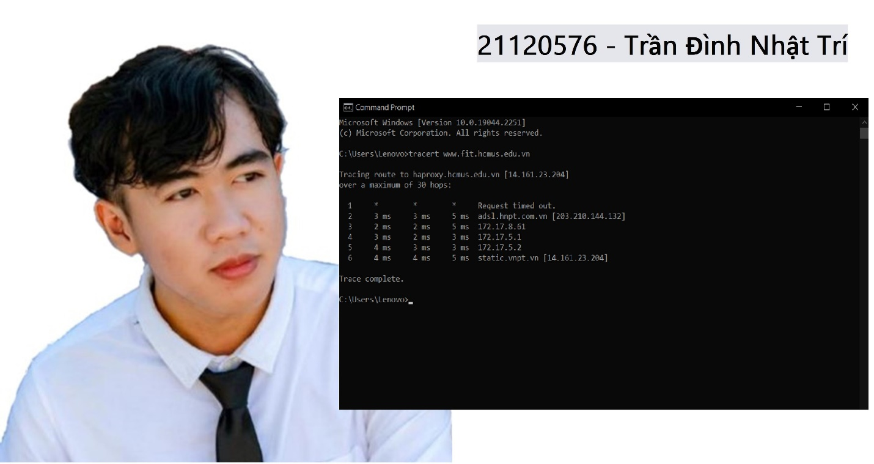

1. Traceroute/Tracert là một lệnh thuộc nền tảng của Windows và nó là một công cụ dòng lệnh có tác dụng xác định đường đi từ nguồn tới đích đến của một gói Giao thức Internet (IP – Internet Protocol), giúp ta xác định được độ trễ mà các gói tin được gửi và vòng lặp định tuyến có trong một đường dẫn mạng trên các router. Nó cũng giúp xác định các vị trí thất bại khi gửi packets.
2. Địa chỉ IP của máy gửi request: 10.0.121.224

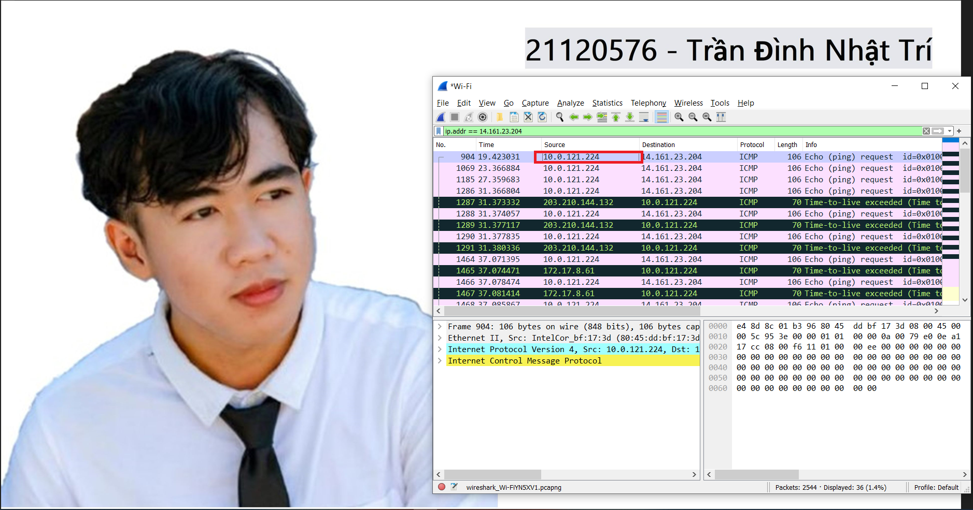

1. Cách máy tính xác định được địa chỉ IP của FIT

Máy tính dùng giao thức DNS, dịch vụ phân giải tên miền để phân giải miền của FIT.

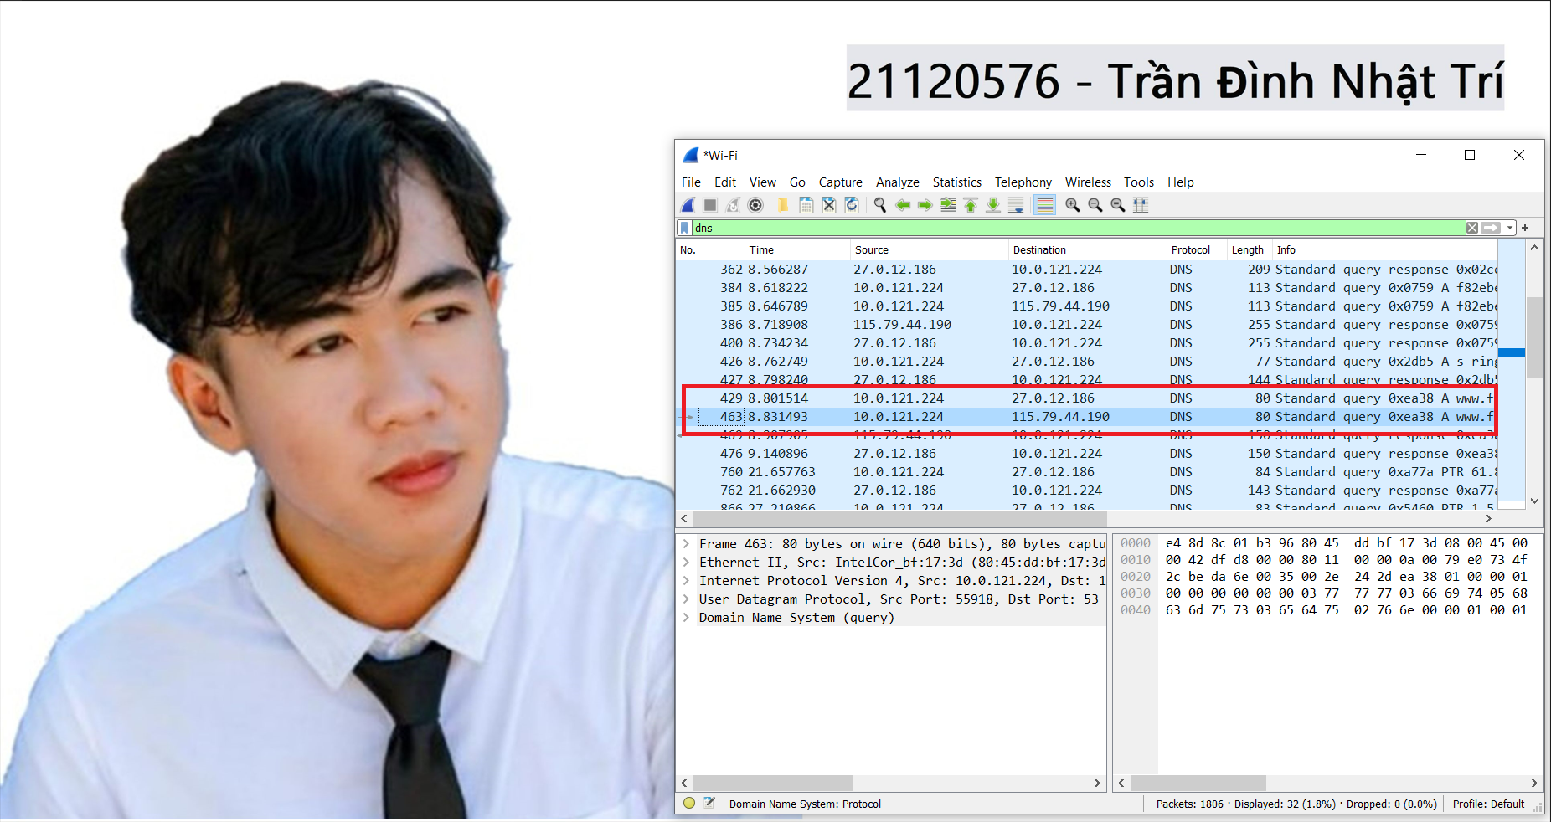

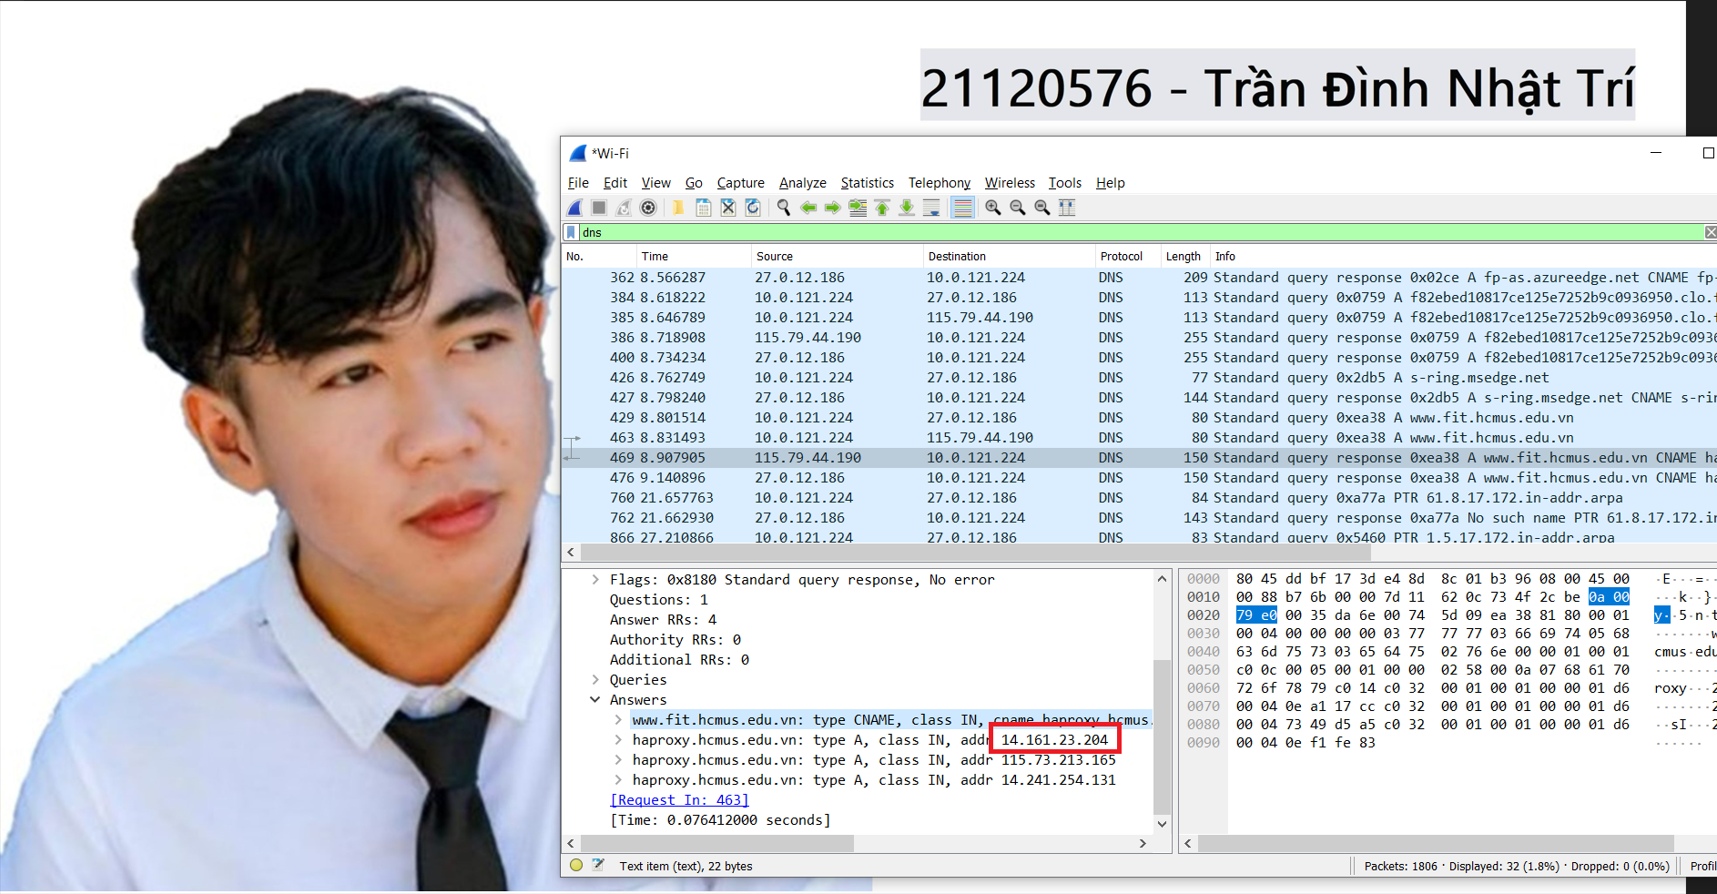

1. Sau khi xác định được IP của www.fit.hcmus.edu.vn, máy sẽ bắt đầu gửi gói tin đến FIT
   1. Protocol được sử dụng của những gói tin sau đó là gì?

Protocol được sử dụng của những gói tin sau đó là ICMP

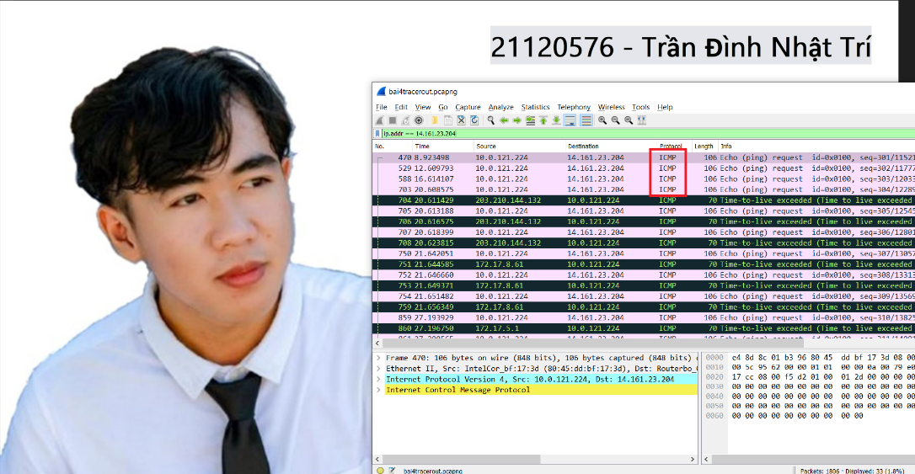

* 1. Có bao nhiêu gói tin được gửi đi (**request**) trước khi nhận được **phản hồi đầu tiên** cho những request?

Có 16 gói tin (request) được gửi đi trước khi nhận được phản hồi đầu tiên cho những request

(Từ TTL = 1 tới TTL = 5, mỗi TTL như vậy là 3 gói) và gói tin cuối cùng là TTL = 6

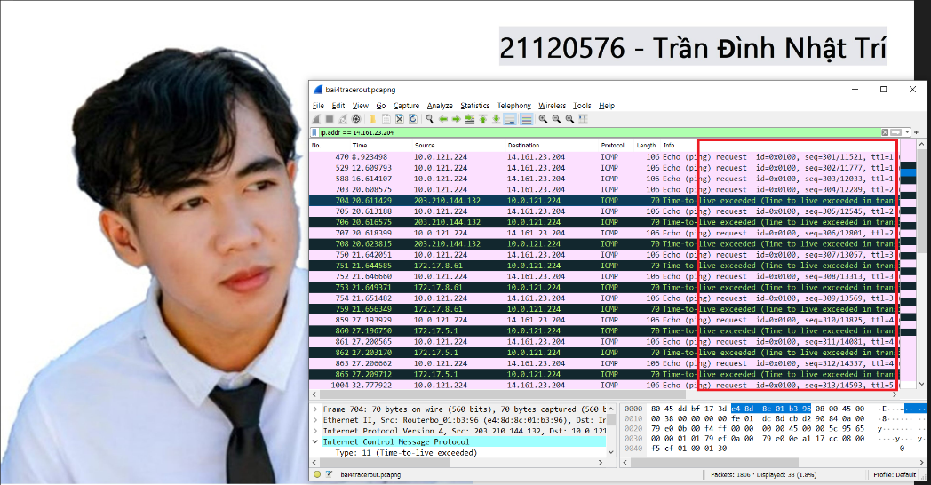

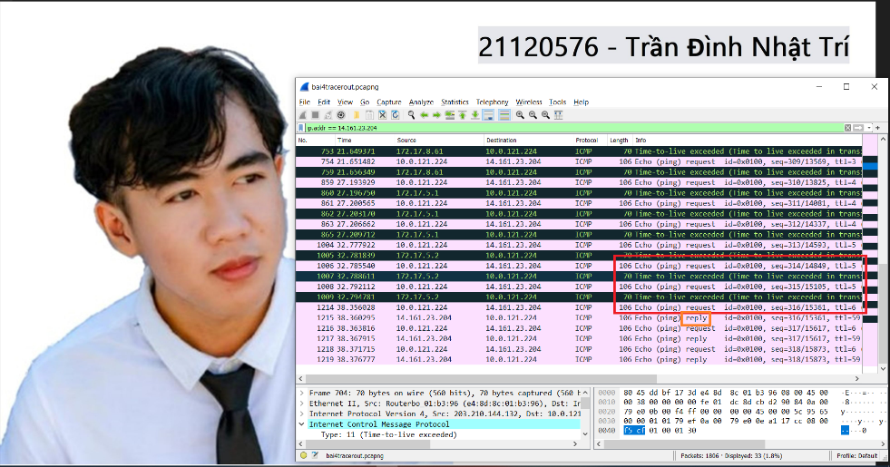

* 1. Cho biết **TTL của gói tin cuối cùng** được gửi trước khi nhận được gói tin **phản hồi đầu tiên** cho những gói tin request?

TTL của gói tin cuối cùng được gửi trước khi nhận được gói tin phản hồi đầu tiên cho những gói tin request là TTL = 6

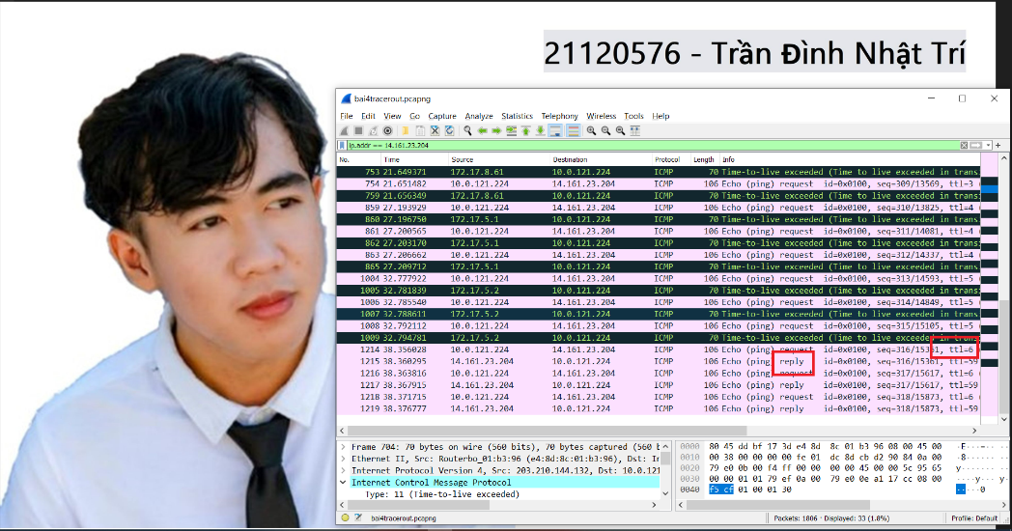

* 1. Bạn có thấy thông tin **port** trong các gói tin gửi đi? Nếu có bạn nhận thấy port nguồn/đích của gói tin có gì đặc biệt? Nếu không thấy thông tin port, hãy giải thích nguyên nhân?

Không tìm thấy thông tin port trong các gói ICMP vì: ICMP được thiết kế ở tầng Network dùng để giao tiếp thông tin giữa các host và router, không phải giữa các quy trình tầng

Application. ICMP nằm trong gói IP và nó không chứa header của tầng Application (Trong khi đó Source Port và Destination Port được thêm vào header ở tầng Application).

* 1. Gói tin **phản hồi đầu tiên** là trả lời cho **gói tin request thứ mấy**? (No.)

Gói tin phản hồi đầu tiên là trả lời cho gói tin request thứ 16 (No. 1215)

